



Recursos para miembros:
Calmando la ansiedad

Calcomanías sensoriales

Calcomanías para ayudar a calmarse
Durante esos momentos de estrés o ansiedad, a veces ayuda tener un recordatorio físico para hacer una pausa y tener momentos de calma en tu día a día. Por eso hemos creado dos pegatinas texturizadas reposicionables. Usa cualquiera de las pegatinas para tomarse el tiempo de alejarse de lo que te estresa en el día y concentrarte en encontrar un poco de calma.

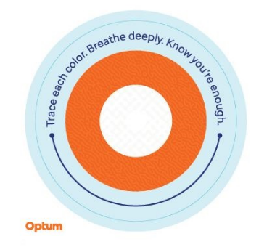
Rastrea cada círculo de color:
Comenzando desde el anillo exterior y avanzando hacia el interior, traza lentamente cada color en la etiqueta, notando los cambios en la textura y respirando profundamente. Repite tantas veces como necesites.

Respiración 4-7-8:
Coloca tu dedo en el punto de inicio indicado. Mueve lentamente tu dedo a lo largo de la línea, inhala mientras cuentas hasta 4, despues aguanta la respiración por 7 segundos y termina exhalando contando hasta 8. Observa el cambio en la textura mientras avanzas. Repite tantas veces como necesites.
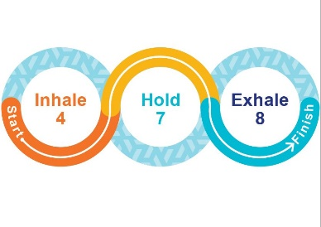

Se recomienda el uso de estos adhesivos como una herramienta de autoayuda para afrontar el estrés y los pensamientos ansiosos. No pretenden reemplazar la intervención clínica. Si experimentas estrés crónico y/o pensamientos ansiosos y que puedes controlar, consulta con un médico o de salud mental para obtener ayuda.

Este programa no debe utilizarse para necesidades de atención de urgencia o de emergencia. En caso de emergencia, llama al 911 si te encuentras en los Estados Unidos. Si te encuentras fuera de los Estados Unidos, llama al número local de servicios de emergencia o acude al A&E más cercano. Este programa no reemplaza la atención médica. Debido a la posibilidad de un conflicto de intereses, no se brindará consulta legal sobre asuntos que puedan implicar acciones legales contra Optum, sus afiliados o cualquier entidad a través de la cual la persona que llama recibe estos servicios directa o indirectamente (p. ej., empleador o plan de salud). Este programa y todos sus componentes, en particular los servicios para familiares menores de 16 años, pueden no estar disponibles en todas las ubicaciones y están sujetos a cambios sin previo aviso. La experiencia y/o los niveles educativos de los recursos del Programa de asistencia al empleado pueden variar según los requisitos del contrato o los requisitos reglamentarios del país. Pueden aplicarse exclusiones y limitaciones de cobertura.

© 2023 Optum, Inc. Todos los derechos reservados. Optum es una marca registrada de Optum, Inc. en los EE. UU. y otras jurisdicciones. Todas las demás marcas o nombres de productos son marcas comerciales o marcas registradas de propiedad de sus respectivos dueños. Optum es un empleador que ofrece igualdad de oportunidades.

